



2018-2023年影视基地产业市场调研及发展现状趋势预测报告

Annual Research and Consultation Report of Panorama Survey and Development Strategy on China Industry

（中国企业高层战略决策参考必备）
2018
关注微信，
行业干货，
财经资讯，
一手掌握。

●行业研究咨询报告（推荐指数★★★★★★）
《中国行业研究咨询报告》是中研普华依托国家统计局、国家发改委、国家经济信息中心、国务院发展研究中心、国家海关总署、全国商业信息中心、中国经济景气监测中心提供的最新行业运行数据为基础，验证于与我们建立联系的全国科研机构、行业协会组织的权威统计资料。凭借中研普华在其多年的行业研究经验基础上建立起的完善产业研究体系，一整套的产业研究方法始终处于行业领先地位，是目前国内覆盖面最全面、研究最为深入、数据资源最为强大的行业研究报告系列。
《中国行业研究咨询报告》充分体现了中研普华所特有的与国际接轨的咨询背景和专家智力资源的优势，以客户需求为导向，以行业为主线，全面整合行业、市场、企业等多层面信息源，依据权威数据和科学的分析体系，在研究领域上突出全方位特色，着重从行业发展的方向、格局和政策环境，帮助客户评估行业投资价值，准确把握行业发展趋势，寻找最佳营销机会与商机，具有相当的预见性和权威性，是企业领导人制定发展战略、风险评估和投资决策的重要参考。

我们的优势：
丰富的专家资源和信息资源：中研普华依托国家发展改革委和国家信息中心系统丰富的数据资源，建成了独具特色和覆盖全面的产业监测体系。同时，与国内众多研究机构和专家有着密切的合作关系。《中国行业研究咨询报告》全部由国内一流经济学家、行业专家作为顾问，由多年从事相关行业的资深研究员撰写，他们长期专门从事行业研究，掌握着大量的第一手资料，加上我们严格的审稿制度，使报告的质量都有充分的保证。
行业覆盖范围广、针对性强：中研普华《中国行业研究咨询报告》的入选行业普遍具有市场前景好、行业竞争激烈和企业重组频繁等特征。我们在对行业进行综合分析的同时，还对其中重要的细分行业或产品进行单独分析。其信息量大，实用性强是任何同类产品难以企及的。
内容全面、论述生动：中研普华《中国行业研究咨询报告》在研究内容上突出全方位特色，报告以本年度最新数据的实证描述为基础，全面、深入、细致地分析各行业的市场供求、进出口形势、投资状况、发展趋势和政策取向以及主要企业的运营状况，提出富有见地的判断和投资建议；在形式上，报告以丰富的数据和图表为主，突出文章的可读性和可视性，避免套话和空话。报告附加了与行业相关的数据、政策法规目录、主要企业信息及行业的大事记等，为投资者和业界人士提供了一幅生动的行业全景图。
深入的洞察力和预见力：我们不仅研究国内市场，对国际市场也一直在进行职业的观察和分析，因此我们更能洞察这些行业今后的发展方向、行业竞争格局的演变趋势以及技术标准、市场规模、潜在问题与行业发展的症结所在。我们有100多位专家的智慧宝库为您提供决策的洞察这些行业今后的发展方向、行业竞争格局的演变趋势以及技术标准、市场规模、潜在问题与行业发展的症结所在。
有创造力和建设意义的策略：对行业或具体产品的投资特性、市场规模、供求状况、行业竞争状况（结构与主要竞争企业）、发展趋势等进行分析和论证，寻求规律、发展机会、现存问题的解决方案、做大做强的对策等等。

一、报告简介 PROFILE

2018-2023年影视基地产业市场调研及发展现状趋势预测报告
【出版日期】 2018年8月 | 【报告页码】 201页 | 【图表数量】 55个
【中文全套】 RMB 9500 | 【中文电子】 RMB 9000 | 【中文印刷】 RMB 9000
【英文全套】 USD 5500 | 【英文电子】 USD 5000 | 【英文印刷】 USD 5000
【全国热线】 400-856-5388 400-086-5388 全国免费热线 |  | 中研普华公司介绍
【订阅热线】 0755-25425716 25425726 25425736 |  | 了解中研普华的实力
【订阅热线】 0755-25425756 25425776 25425706 |  | 下载征订表
【版权声明】 本报告由中国产业研究院出品，报告版权归中研普华公司所有。本报告是中研普华公司的研究与统计成果，报告为有偿提供给购买报告的客户使用。未获得中研普华公司书面授权，任何网站或媒体不得转载或引用，否则中研普华公司有权依法追究其法律责任。如需订阅研究报告，请直接联系本网站，以便获得全程优质完善服务。中研普华公司是中国成立时间最长，拥有研究人员数量最多，规模最大，综合实力最强的咨询研究机构，公司每天都会接受媒体采访及发布大量产业经济研究成果。在此，我们诚意向您推荐一种“鉴别咨询公司实力的主要方法”。

在国外，影视基地主要呈现两种模式，一种是影视主题娱乐公园，即围绕品牌及电影、卡通人物开发多功能体验式大型游乐项目及衍生产品，如迪斯尼乐园和环球影城等；二是影视产业功能聚合中心，即将电影筹拍、后期制作、出品等影视专业功能聚合在一起的产业中心，如美国的好莱坞、印度的宝莱坞等。
我国影视基地最早起源于上世纪二十年代各大影业公司的片场、摄影棚和外景地，三四十年代在上海、长春等地已见雏形。影视基地基本上都是在占地面积广阔的地区进行人工建造，只要地质地形条件允许都可以进行建造；对自然资源的依赖多是受到气候条件或水资源丰度的影响。中国几乎每个省都有影视基地，但成型的不多，而规模小的影视拍摄基地更是星罗棋布。这些影视城大部分集中在东部沿海地区，长三角、珠三角、环渤海地区都已分别建有多座影视城，其中，仅浙江省就有横店影视城、象山影视城、杭嘉湖古镇系列、宁绍古迹等众多影视基地。
环渤海与东南沿海区域内影视基地区数量约占全国总量的55%。中国影视基地区主要集中在东部沿海地区，以北京、云南、江苏、山东、浙江、辽宁、黑龙江、河北等省市居多，此外，安徽、湖南、河南等中部地区的影视基地区建设正在加速。
当下，随着文化产业在国民经济中作用和地位不断上升，影视行业的发展逐渐成为文化产业整体发展中表现最为抢眼的一抹亮色。近年来，在诸多利好政策的推动下，各路资本纷纷涌入，搅动着影视市场的一池春水。据中国电影家协会主编的《2018中国电影产业研究报告》显示，中国电影产业直接市场规模近600亿元，观影人次达16.2亿，是中国文化产业的龙头之一。2018年第一季度，中国电影票房为200亿元，超过北美同期的28.9亿美元（约合人民币183亿元），创下了全球单一国家季度票房最高纪录，首次成为世界第一。毋庸置疑，中国已经成为世界最大的电影消费市场，且还有非常广阔的发展空间可以挖掘。
本研究咨询报告由中研普华咨询公司领衔撰写，在大量周密的市场调研基础上，主要依据了国家统计局、国家商务部、国家发改委、国家经济信息中心、国务院发展研究中心、中国行业研究网、全国及海外多种相关报纸杂志的基础信息等公布和提供的大量资料和数据，客观、多角度地对中国影视基地市场进行了分析研究。报告在总结中国影视基地行业发展历程的基础上，结合新时期的各方面因素，对中国影视基地行业的发展趋势给予了细致和审慎的预测论证。报告资料详实，图表丰富，既有深入的分析，又有直观的比较，为影视基地企业在激烈的市场竞争中洞察先机，能准确及时的针对自身环境调整经营策略。

二、报告目录 CONTENTS

第一部分 行业运行现状
第一章 世界影视基地行业发展情况分析 1
第一节 世界影视基地行业分析 1
一、世界影视基地行业特点 1
二、世界影视基地行业动态 1
第二节 世界影视基地市场分析 6
一、世界影视基地消费情况 6
二、世界影视基地消费结构 7
三、世界影视基地价格分析 7
第三节 2017年中外影视基地市场对比 7

第二章 中国影视基地行业供给情况分析及趋势 11
第一节 2015-2017年中国影视基地行业市场供给分析 11
一、影视基地整体供给情况分析 11
二、影视基地重点区域供给分析 15
第二节 影视基地行业供给关系因素分析 16
一、需求变化因素 16
二、原料供给状况 16
三、技术水平提高 18
四、政策变动因素 19
第三节 2018-2023年中国影视基地行业市场供给趋势 32
一、影视基地整体供给情况趋势分析 32
二、影视基地重点区域供给趋势分析 37
三、影响未来影视基地供给的因素分析 41

第三章 信息社会下影视基地行业宏观经济环境分析 43
第一节 2014-2017年全球经济环境分析 43
一、2017年全球经济运行概况 43
二、2018-2023年全球经济形势预测 44
第二节 信息时代对全球经济的影响 44
一、国际信息社会发展趋势及其国际影响 44
二、对各国实体经济的影响 47
第三节 信息时代对中国经济的影响 48
一、信息时代对中国实体经济的影响 48
二、信息时代影响下的主要行业 49
三、中国宏观经济政策变动及趋势 50
四、2017年中国宏观经济运行概况 54
五、2018-2023年中国宏观经济趋势预测 55

第二部分 行业深度分析
第四章 2017年中国影视基地行业发展概况 58
第一节 2017年中国影视基地行业发展态势分析 58
第二节 2017年中国影视基地行业发展特点分析 60
第三节 2017年中国影视基地行业市场供需分析 61
第四节 2017年中国影视基地行业价格分析 63

第五章 2017年中国影视基地行业整体运行状况 65
第一节 2017年影视基地行业产销分析 65
第二节 2017年影视基地行业盈利能力分析 68
第三节 2017年影视基地行业偿债能力分析 69
第四节 2017年影视基地行业营运能力分析 70

第六章 2018-2023年影视基地行业投资价值及行业发展预测 73
第一节 2018-2023年影视基地行业成长性分析 73
第二节 2018-2023年影视基地行业经营能力分析 74
第三节 2018-2023年影视基地行业盈利能力分析 75
第四节 2018-2023年影视基地行业偿债能力分析 77
第五节 2018-2023年我国影视基地行业产值预测 77
第六节 2018-2023年我国影视基地行业销售收入预测 78
第七节 2018-2023年我国影视基地行业总资产预测 79

第三部分 市场全景调研
第七章 2013-2017年中国影视基地产业行业重点区域运行分析 80
第一节 2013-2017年华东地区影视基地产业行业运行情况 80
第二节 2013-2017年华南地区影视基地产业行业运行情况 83
第三节 2013-2017年华中地区影视基地产业行业运行情况 85
第四节 2013-2017年华北地区影视基地产业行业运行情况 86
第五节 2013-2017年西部地区影视基地产业行业运行情况 88
第六节 2013-2017年东北地区影视基地产业行业运行情况 89

第四部分 竞争格局分析
第八章 2017年中国影视基地行业重点企业竞争力分析 93
第一节 横店影视股份有限公司 93
一、公司基本情况 93
二、公司主要财务指标分析 101
三、公司投资情况 101
四、公司未来战略分析 102
第二节 上海电影股份有限公司 105
一、公司基本情况 105
二、公司主要财务指标分析 106
三、公司投资情况 106
四、公司未来战略分析 106
第三节 长影集团有限责任公司 107
一、公司基本情况 107
二、公司主要财务指标分析 108
三、公司投资情况 108
四、公司未来战略分析 109
第四节 华谊兄弟传媒股份有限公司 110
一、公司基本情况 110
二、公司主要财务指标分析 111
三、公司投资情况 111
四、公司未来战略分析 112
第五节 浙江华策影视股份有限公司 113
一、公司基本情况 113
二、公司主要财务指标分析 114
三、公司投资情况 114
四、公司未来战略分析 114
第六节 中视传媒股份有限公司 117
一、公司基本情况 117
二、公司主要财务指标分析 117
三、公司投资情况 118
四、公司未来战略分析 119
第七节 北京京西文化旅游股份有限公司 119
一、公司基本情况 119
二、公司主要财务指标分析 120
三、公司投资情况 120
四、公司未来战略分析 121
第八节 北京光线传媒股份有限公司 121
一、公司基本情况 121
二、公司主要财务指标分析 122
三、公司投资情况 122
四、公司未来战略分析 123
第九节 东方明珠新媒体股份有限公司 124
一、公司基本情况 124
二、公司主要财务指标分析 124
三、公司投资情况 125
四、公司未来战略分析 125
第十节 华闻传媒投资集团股份有限公司 126
一、公司基本情况 126
二、公司主要财务指标分析 126
三、公司投资情况 127
四、公司未来战略分析 127

第九章 2018-2023年中国影视基地行业消费者偏好调查 130
一、消费者对影视基地品牌认知度宏观调查 130
二、消费者对影视基地的品牌偏好调查 134
三、消费者对影视基地品牌的首要认知渠道 135
四、消费者经常购买的品牌调查 135
五、影视基地品牌忠诚度调查 136
六、影视基地品牌市场占有率调查 136
七、消费者的消费理念调研 136

第五部分 发展前景展望
第十章 中国影视基地行业投资策略分析 138
第一节 2015-2017年中国影视基地行业投资环境分析 138
第二节 2015-2017年中国影视基地行业投资收益分析 140
第三节 2015-2017年中国影视基地行业产品投资方向 142
第四节 2018-2023年中国影视基地行业投资收益预测 144
一、预测理论依据 144
二、2018-2023年中国影视基地行业工业总产值预测 148
三、2018-2023年中国影视基地行业销售收入预测 148
四、2018-2023年中国影视基地行业利润总额预测 149
五、2018-2023年中国影视基地行业总资产预测 149

第十一章 中国影视基地行业投资风险分析 150
第一节 中国影视基地行业内部风险分析 150
一、市场竞争风险分析 150
二、技术水平风险分析 150
三、企业竞争风险分析 150
第二节 中国影视基地行业外部风险分析 151
一、宏观经济环境风险分析 151
二、行业政策环境风险分析 156
三、关联行业风险分析 158

第十二章 影视基地行业发展趋势与投资战略研究 160
第一节 影视基地市场发展潜力分析 160
一、市场空间广阔 160
二、竞争格局变化 161
三、高科技应用带来新生机 161
第二节 影视基地行业发展趋势分析 162
一、品牌格局趋势 162
二、渠道分布趋势 163
三、消费趋势分析 163
第三节 影视基地行业发展战略研究 164
一、战略综合规划 164
二、技术开发战略 164
三、区域战略规划 168
四、产业战略规划 170
五、营销品牌战略 171
六、竞争战略规划 175

第十三章 行业发展趋势及投资策略分析 179
第一节 中国营销企业投资运作模式分析 179
第二节 行业国际化分析 180
第三节 2018-2023年行业投资热点预测 181
第四节 2018-2023年行业投资战略 181
第五节 2018-2023年市场盈利预测 182
第六节 项目投资建议 185
一、应用注意事项 185
二、项目投资注意事项 186
三、销售注意事项 188

附录 191
《新闻出版广播影视“十三五”发展规划》 191

图表目录
图表：世界影视基地经营模式 7
图表：2013-2017年中国文化传媒行业VC/PE融资情况 18
图表：2008-2018年1季度我国季度GDP增长率（%） 54
图表：2011-2018年1季度我国三次产业增加值季度增长率 55
图表：2010-2017年中国国产故事片生产情况 65
图表：2010-2017年故事片以外国产影片生产情况 65
图表：2017年度中国国产电影票房前十 66
图表：2010-2017年中国电影票房及增长趋势 67
图表：2010-2017年国产电影和进口电影市场份额情况 67
图表：2010-2017年年度观影人次 68
图表：2017年中国十大影视基地经营情况 68
图表：2017年我国影视基地行业偿债能力 69
图表：2018-2023年中国影视基地行业盈利指标预测 76
图表：2018-2023年中国影视基地行业偿债能力指标预测 77
图表：2018-2023年中国影视基地行业产值规模预测 78
图表：2018-2023年中国影视基地行业销售收入预测 78
图表：2018-2023年中国影视基地行业总资产规模预测 79
图表：2017-2018年一季度横店集团盈利能力分析 101
图表：2017-2018年一季度横店集团发展能力分析 101
图表：2017-2018年一季度上海电影盈利能力分析 106
图表：2017-2018年一季度上海电影发展能力分析 106
图表：2017-2018年一季度华谊兄弟盈利能力分析 111
图表：2017-2018年一季度华谊兄弟发展能力分析 111
图表：2017-2018年一季度华策影视盈利能力分析 114
图表：2017-2018年一季度华策影视发展能力分析 114
图表：2017-2018年一季度中视传媒盈利能力分析 117
图表：2017-2018年一季度中视传媒发展能力分析 118
图表：2017-2018年一季度北京文化盈利能力分析 120
图表：2017-2018年一季度北京文化发展能力分析 120
图表：2017-2018年一季度光线传媒盈利能力分析 122
图表：2017-2018年一季度光线传媒发展能力分析 122
图表：2017-2018年一季度东方明珠盈利能力分析 124
图表：2017-2018年一季度东方明珠发展能力分析 125
图表：2017-2018年一季度华闻传媒盈利能力分析 126
图表：2017-2018年一季度华闻传媒发展能力分析 126
图表：横店影视基地消费者认知调查 130
图表：影视基地消费者品牌偏好调查 134
图表：影视基地消费者首要认知渠道调查 135
图表：影视基地利润排名调查 135
图表：影视基地消费者忠诚度调查 136
图表：2017年中国政府关于文化产业及园区相关政策汇总 139
图表：2018-2023年中国影视基地行业产值规模预测 148
图表：2018-2023年中国影视基地行业销售收入预测 148
图表：2018-2023年中国影视基地行业利润总额预测 149
图表：2018-2023年中国影视基地行业总资产规模预测 149

订阅报告，请来电咨询400-856-5388 400-086-5388
①.请详细填写封底客户征订表后传真给我们
②.通过银行转帐、邮局汇款形式支付购买报告款项
③.我们收到汇款凭证后，特快专递报告或者发送报告邮件
④.款项到帐后快递款项发票
⑤.大批量采购报告可享受会员优惠，详情来电咨询
全程配有客服专员为您提供贴心服务

第五章 2017年中国影视基地行业整体运行状况

第一节 2017年影视基地行业产销分析
1、影产量再创新高，类型样式愈趋多元

2017年，国产电影创作生产继续保持活跃态势。全年共生产故事片798部，同比增长3.4%，电影产量依旧保持世界前列。这得益于近年来商事制度改革的实施，更多的电影公司出现，使得行业阵容不断壮大。不同的企业有不同的追求、理念、风格和优势，从而极大地促进了电影创作的多样化和丰富性。

图表：2010-2017年中国国产故事片生产情况
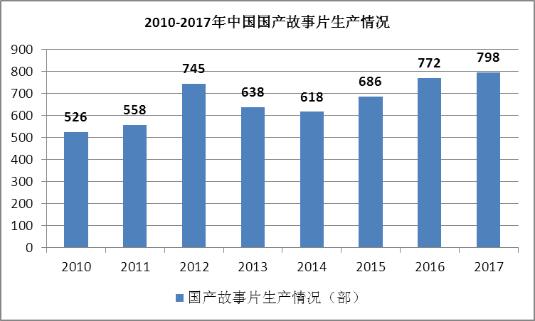
数据来源：国家广电总局

2017年生产动画电影32部，纪录电影44部，科教电影68部，特种电影28部。影片数量总计970部，同比增长2.7%。

图表：2010-2017年故事片以外国产影片生产情况
 | 动画影片（部） | 记录影片（部） | 科教影片（部） | 特种影片（部） | 合计
2010 | 16 | 16 | 54 | 9 | 95
2011 | 24 | 26 | 76 | 5 | 131
2012 | 33 | 15 | 74 | 26 | 148
2013 | 29 | 18 | 121 | 18 | 186
2014 | 40 | 25 | 52 | 23 | 140
2015 | 51 | 38 | 96 | 12 | 197
2016 | 49 | 32 | 67 | 24 | 172
2017 | 32 | 44 | 68 | 28 | 172
数据来源：国家广电总局

2017年电影创作题材丰富、类型范式多元，为电影市场的繁荣提供了重要支撑。全年电影票房排名前十的国产电影中包含了喜剧片、动作片、奇幻片、爱情片等各种类型。其中《战狼2》以上乘的制作质量、商业效益以及社会效益，树立了国产电影的新标杆。《羞羞的铁拳》成为年度喜剧电影最大赢家，开心麻花团队逐渐形成喜剧品牌。

2017年中国电影总票房达到559.11亿元，同比增长13.45%。2017年全球票房399.2亿美元，其中北美地区111.2亿美元，较2016年114亿美元的总票房有所下滑。中国区的总票房与北美地区总票房的差距进一步缩小。中国电影正逐步改变以好莱坞为主导的世界电影格局，在世界电影版图上的地位愈加凸显和重要。

图表：2010-2017年中国电影票房及增长趋势
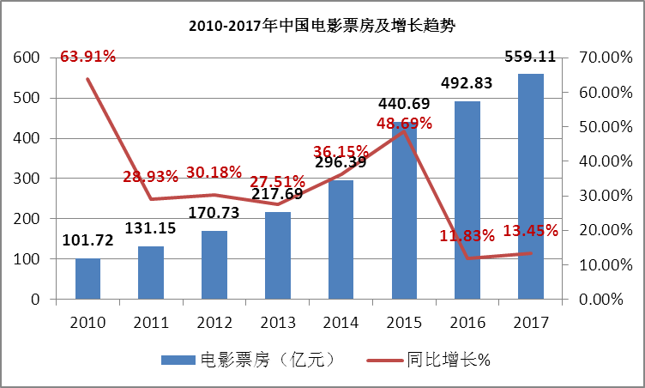
数据来源：国家广电总局

国产电影继续保持本土电影市场优势地位。2017年进口电影票房为258.07亿元，国产电影总票房为301.04亿元，占总票房53.84%。回顾近十年来国产电影的市场份额，基本每年都超过进口片，中国是少数国产电影能够在本土市场与好莱坞电影相抗衡的国家之一。

图表：2010-2017年国产电影和进口电影市场份额情况
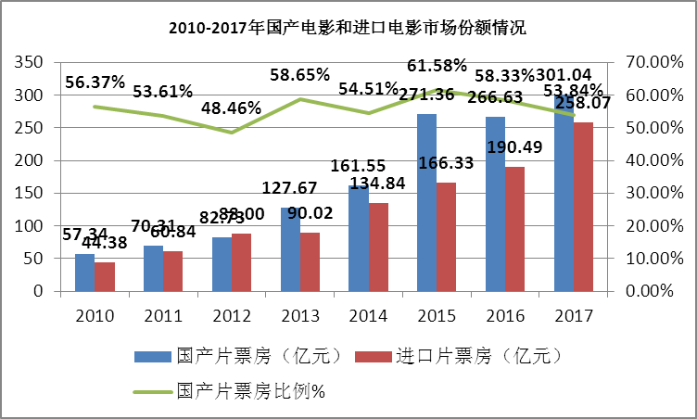
数据来源：国家广电总局

2017年全年城市院线观影人次达到16.2亿，同比增长11.19%，全国人均观影次数约为1.17次，说明人们的观影习惯基本形成，看电影越来越成为人们喜闻乐见的娱乐方式之一。电影《战狼2》观影人次超过1.6亿，创下了全球影史单片单一市场观影人次纪录，成为2017年度当之无愧的现象级电影。

图表：2010-2017年年度观影人次
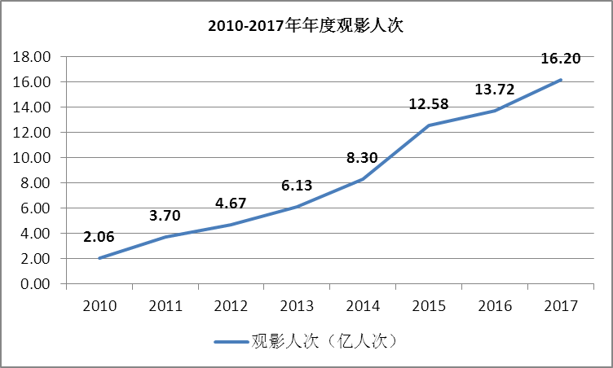
数据来源：国家广电总局

三、公司介绍 COMPANY
中研普华集团创始于1998年，是中国领先的产业研究专业机构，公司致力于为企业中高层管理人员、企事业发展研究部门人员、市场投资人士、投行及咨询行业人士、投资专家等提供各行业丰富翔实的市场研究资料和商业竞争情报；为国内外的行业企业、研究机构、社会团体和政府部门提供专业的行业市场研究、商业分析、投资咨询、市场战略咨询等服务。公司经历10多年的发展，现已成为中国领先的细分市场研究机构及金融咨询领域权威专家。我们拥有多年的投资银行、企业上市一体化服务、市场调研、细分行业研究、项目可行性研究及投资咨询专业经验。目前，中研普华已经为上万家包括政府机构、银行、研究所、行业协会、咨询公司、投资公司、集团公司和各行业公司在内的单位提供了专业的产业研究报告、项目投资咨询及竞争情报研究服务，并得到客户的广泛认可；为众多企业进行了上市导向战略规划，同时也为境内外上百家上市企业进行财务辅导、行业细分领域研究和募投方案的设计，并协助其顺利上市；还协助国内多家证券公司开展IPO业务。
随着中国加入WTO，中国企业将面临更多严峻挑战，市场信息显的尤为重要。中研普华将集团公司在国际市场上成功运作的商业服务模式引入中国，帮助中国企业成长, 在国内外市场不断取得新的竞争优势和新的成长。在这种形势下，中研普华迅速崛起，已成为中国首屈一指的资讯服务商。面对中国新经济形势，我们以一名“辅导员”的身份，结合中国企业目前现状，为企业引进和提供最前沿的行业市场商情和企业管理资讯，通过中研普华One Stop Service（一站式服务），秉承“管理是本质、信息是基础、效益是目的”的原则，愿意与所有具有前瞻性的中国企业分享成功实践的经验，用务实的精神和优质的服务，携手成就未来。
目前，中研普华已将客户服务总部设于深圳，信息研究中心设在北京，营销传播中心设在上海，海外资讯中心设于香港，并在广州、杭州、成都、青岛、武汉、哈尔滨等地设有分支机构。

顾问团队 CONSULTANT TEAM
中研普华始终把引进优秀的员工加盟作为公司的核心目标之一，公司员工拥有多种专业学历背景：统计学、金融学、产业经济学、市场营销学、国际贸易学、经济学、社会学、数学等数十个专业。中研普华现有350多名员工中，本科以上学历占98.5%，60%具有双学位、硕士及博士学位，高级研究员180多名，专家顾问45人，市场调研专家16人，数据建模专家8人，海外咨询专家5人，公司大多数员工曾在国内多家知名产业研究所与证券研究机构有过丰富的从业经验。高素质的专业人才是中研普华的最大财富，也是我们向客户提供优质服务的保证。

业务范围 BUSINESS SCOPE
中研普华业务范围主要囊括了细分产业领域研究、IPO咨询、并购与重组、投资咨询、项目可行性分析、行业市场研究、市场调查、商业计划书编制及营销策划咨询等领域。中研普华业务覆盖全球主要国家及地区，为外资企业注资中国及跨国合作提供了切实高效的服务。公司80%以上的业务主要针对大中华区实施，我们在中国大陆220多个主要城市设立调查网点（如北京、上海、天津、重庆、南京、武汉、成都、长沙、杭州、西安、兰州、石家庄、沈阳、济南、郑州、合肥、福州、厦门、南宁等），为客户提供专项市场调查的同时，也为市场研究及投资咨询服务提供主要的数据支持。公司拥有在中国香港、澳门、台湾及部分海外地区实施项目的宝贵经验。公司已与国内外上百家专业调研机构建立长期合作关系，确保了跨国性项目的有效实施和执行。

细分市场研究

医疗 通讯 机电 汽车 房产 轻工
家电 日化 食品 零售 酒店 金融
传媒 建材 能源 石化 农业 文教
项目可行性研究

可行性研究 项目建议书 项目计划书
募投可研报告 项目申请报告 资金申请报告
境外投资申请 项目评估报告 投资价值报告
商业计划书

商业计划书 项目计划书 商业策划书
招商计划书 创业计划书 私募计划书
并购计划书 合作计划书 商业企划书 标书
专项市场调研

专项市场研究 产品营销研究 品牌调查研究
广告媒介研究 渠道商圈研究 满意度研究
神秘顾客调查 消费者研究 调查执行技术
兼并重组研究

兼并重组 公司兼并 企业重组 资产重组
股权重组 借壳上市 跨国并购 横向并购
纵向并购 现金并购 企业私有化
IPO上市咨询

上市前规范 上市前咨询 上市前融资
细分市场调研 募投项目可研 发展战略规划
尽职调查 上市后服务 一体化方案
产业园区规划

产业园区规划 产业分析规划 城市/区域规划
空间规划咨询 招商策划咨询 总部经济规划
智慧城市规划 地产策划咨询 一体化服务
十三五规划

政府规划研究 产业发展规划 企业发展规划
区域发展规划 城市发展规划 战略规划研究
热点领域聚焦 热点解决方案
管理咨询

投资银行业务 政府产业战略
战略咨询 人力资源 营运绩效
企业培训 企业内训 专家资源
营销策划

策划方法 营销理念 营销优势
营销形式 服务流程 营销应用

核心竞争力 CORE COMPETITIVENESS
丰富的行业经验。我们针对各行业都设有产业研究组，组长均具有资深实际行业从业经验，研究组定期举办行业主题研讨会及进行典型企业走访调研，积累了丰富的行业实践经验，以此为基础，充分运用扎实的理论知识，更好的为客户提供服务。
资深的专家顾问。我们的专家团队来自于国家级科研院所、著名大学教授、以及具备成功经验的企业家，在产业研究、市场调研、投资咨询、管理咨询等领域拥有强大的专业能力，能及时有效的满足客户需求。
权威的信息数据。中研普华建立了覆盖3000多个细分行业市场的数据库并持续的更新。我们设有数据中心，以国家统计部门、工商部门、行业协会、海关总署及其他战略合作机构为重要信息渠道。另外，我们拥有自己的调研队伍，运用各种调查手段和渠道，准确、及时地掌握权威信息。
科学的研究方法。我们采取专业的研究模型，如：SWOT分析、波士顿矩阵、波特竞争力、洛伦茨曲线等；精准的数据分析，如：相关分析、方差分析、多维尺度分析、聚类分析、因子分析等；周密的调查方法，如：定性调查、定量调查等相结合的方式，力求为客户提供专业化的服务。
完善的服务体系。我们不仅为您提供专业化的研究报告，还会为您提供超值的售后服务，如：免费数据查询、行业发展建议、投资行业策略、市场深度分析、营销策划、重大展会提示等服务，给您带来完善的一站式服务。

社会影响力 SOCIAL INFLUENCE
中研普华集团是中国成立时间最长，拥有研究人员数量最多，规模最大，综合实力最强的咨询研究机构之一。中研普华始终坚持研究的独立性和公正性，其研究结论、调研数据及分析观点广泛被电视媒体、报刊杂志及企业采用。同时，中研普华的研究结论、调研数据及分析观点也大量被国家政府部门及商业门户网站转载，如中央电视台、凤凰卫视、深圳卫视、新浪财经、中国经济信息网、商务部、国资委、发改委、国务院发展研究中心（国研网）等。



了解中研普华的实力：电视采访报道 门户网站引用 招股说明书引用 权威媒体报道 客户好评如潮




单 位 名 称： （盖章）
主 营 业 务：
公司负责人： 职务：
资料收件人： 职务：
电 话： 传真：
地 址：
邮 编： 电子邮件：
报告及专项：
份数：
服 务 方 式： □ 全套版本（含印刷版及电子版） □ 电子版本（电子邮件发送） □ 印刷版本（免费快递）
付款总金额： 付款日期：
特别推荐订阅套餐
□ 战略套餐： 5份研究报告，特惠订阅费用 4万元，自选报告或咨询客服，全年尊享专家咨询指导及跟踪服务
套餐价值：全面了解行业上下游产业链，对行业脉络进行系统性梳理，厘清产品流通各个环节，实现企业的成长与产品的成功。□ 发展套餐：10份研究报告，特惠订阅费用 7万元，自选报告或咨询客服，全年尊享专家咨询指导及跟踪服务
套餐价值：充分了解行业重点领域发展态势，准确掌握市场热点变化趋势，为营销策略的制定、企业的战略规划提供有力支持。□ 智慧套餐：15份研究报告，特惠订阅费用 9万元，自选报告或咨询客服，全年尊享专家咨询指导及跟踪服务
套餐价值：深入了解行业细分市场及关联产业发展形势，挖掘各领域投资机会，延伸企业经营触角，实现企业跨行业并购整合。□ 总裁套餐：20份研究报告，特惠订阅费用12万元，自选报告或咨询客服，全年尊享专家咨询指导及跟踪服务
套餐价值：多角度！多层面！透视各行业、各业务发展，完善集团管控体系，准确掌舵集团航向，有效降低企业智力投资成本。专项咨询定制服务 专项定制需根据企业具体要求出具项目方案，再做出合理报价
商业计划书编制商业计划书/项目计划书/商业策划书/招商计划书/创业计划书/私募计划书/并购方案/标书，编制及翻译。项目可行性研究可行性研究/项目建议书/项目计划书/项目申请/资金申请/境外投资/项目评估/机会研究/风险评估服务。行业市场专项调研细分市场研究/竞争对手研究/营销研究/品牌调查/广告研究/商圈研究/消费者研究，覆盖多行业多领域。产业园区规划咨询产业集群/园区规划/区域战略规划/城市新区规划/园区建设和运营/园区招商引资/园区功能服务体系等。IPO上市咨询服务细分市场调研/募投可研/上市前规范/上市前融资/招股说明书/上会路演/上市后服务/财经公关/再融资。□ 汇款至 中国建设银行 □ 汇款至 中国工商银行
帐户名：深圳市中研普华产业研究院有限公司 帐户名：深圳市中研普华管理咨询有限公司
开户行：中国建设银行深圳市分行 开户行：中国工商银行深圳市分行
帐 号：44201501100052597578 帐 号：4000023009200181386
总部地址：深圳市福田中心区深南中路东风大厦12层（518031）
全国统一服务热线：400-856-5388 400-086-5388 免费电话
订阅热线：0755- 25425716 25425726 25425736 25425706
0755- 25425756 25425776 25420896 25420806
0755- 25426596 25427856 25428586 25429596
传 真：0755- 25429588 25428099 全年无休 24小时服务
官方网站：中国产业研究院www.ChinaIRN.com深圳/ 北京/ 上海
扫描二维码，查看更多研究报告目录

